1月18日上市 全新途观L亮点抢先看

1月18日，上汽大众德系高端中型SUV 全新途观L将在深圳上市。包括之前公布售价的三款旗舰车型，本次全新途观L共将推出7款车型。
从12日15日首发，到12月22日公布三款旗舰车型售价，全新途观L频繁登陆各大媒体头条，引发了高度关注。作为一款德系高端中型SUV，全新途观L有什么不可错过的新车亮点，一起来先睹为快。


外观内饰 大有看点
外观造型上，全新途观L通过立体感十足的线条营造出硬朗动感的风格。引擎盖隆起的型面加强了前脸高大硬派的特征，其两侧的肌力线与三维感强烈的双腰线一同勾勒出力量之美。横向式格栅采用不同材质使前脸更富有层次，更显精致大气。上下两条镀铬格栅饰条与造型犀利的前大灯内部的饰条顺势相连，令前脸的视觉效果更宽。修长的车顶线条，配合向上扬起的窗线呈现出全新途观L流畅利落的车身造型，搭配19吋双色立棱铝合金精工轮毂，更显动感。L型尾灯与全LED大灯遥相呼应，成为车尾的点睛之笔，增加了整车的辨识度。
来到车内，中控台设计具有更强的层次感，收音机面板、空调出风口的几何造型设计，呼应了全新途观L硬朗的外观。细节处，仪表台上的装饰条动感炫酷，造型立体感十足；出风口等处的炫银镀铬修饰，将内饰妆点的更加精致时尚，彰显出德系高端中型SUV的不凡气度。
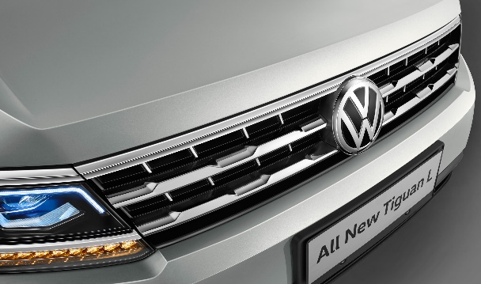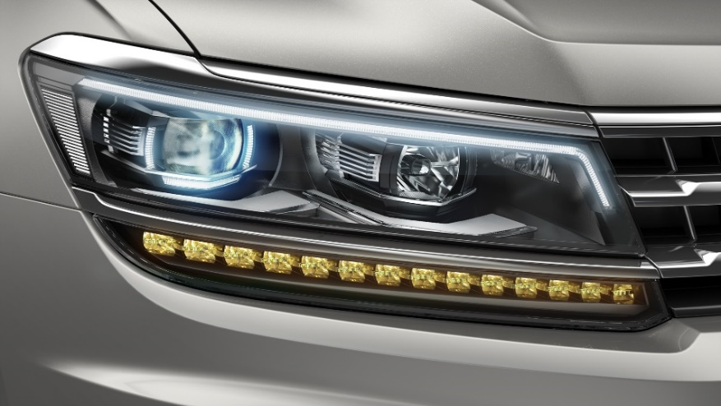
横拉式镀铬前格栅 全LED大灯带自适应随动转向功能
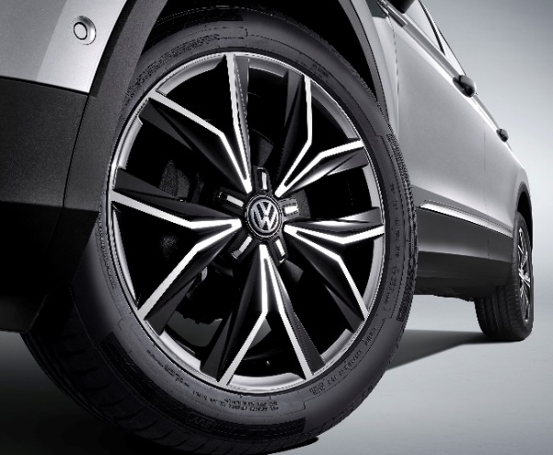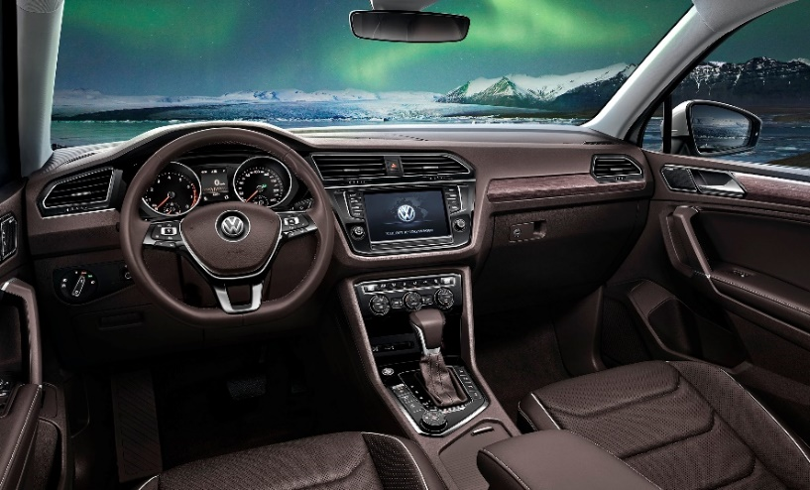
19吋双色立棱铝合金精工轮毂 立体横向式中控

车内空间 大有作为
作为一款德系高端中型SUV，全新途观L长宽高分别为4712mm、1839mm、1673mm，轴距长达2791mm，带来充裕的头部空间和宽松的腿部空间，提升了驾乘舒适性和上下车的便利性。此外，全新途观L还拥有495L的后备箱空间，同时后排座椅还可以进行4/6分体折叠，从而形成1780L的平整空间，方便车主存放更多出行必需品以及随车物品，为旅途增加更多精彩可能。
不止如此，为满足国内车主的用车习惯，全新途观L还拥有卡槽、零钱盒、眼镜盒、票据盒、手机槽等多达34处精心设计的储物空间，让每一位乘员随行携带的物品都能轻松存取。值得一提的是，全新途观L还配备有智能电动尾门，使用时只需携带钥匙通过脚踢保险杠下方就可以实现行李箱盖的全自动开启，为车主的SUV生活更添智能便捷。
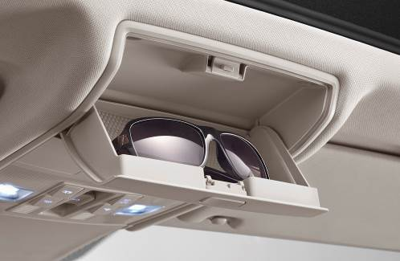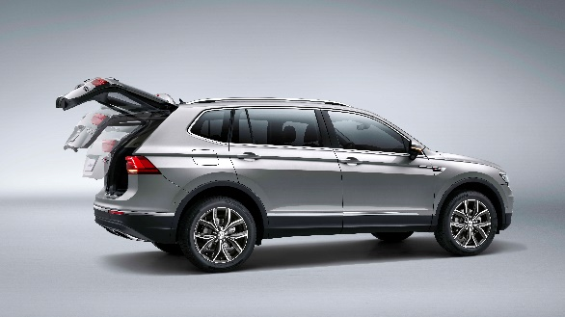
眼镜盒 智能电动尾门带尾门延迟关闭功能及记忆功能

丰富装备 大有驾趣
全新途观L搭载第三代EA888涡轮增压发动机，提供有1.8TSI、2.0TSI两种选择，最大功率分别达到132kW、162kW，峰值扭矩分别为300Nm、350Nm，无论是高速加速，还是爬坡，澎湃动力随时可供调遣。同时，全新途观L全系标配有发动机启停功能，使其拥有低燃油消耗表现，堪称澎湃动力与高效节能的典范。与第三代EA888涡轮增压发动机匹配的是DSG七速湿式双离合变速箱，传承德系品质，换挡迅速灵敏，带来动力性、驾驶乐趣的全新体验。7种驾驶模式选择功能的配备使全新途观L轻松胜任各种路况，令驾驶者尽享驾驶乐趣。
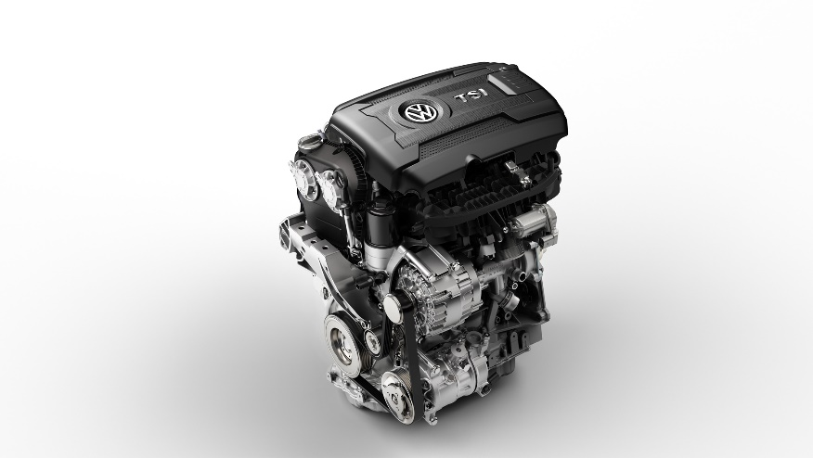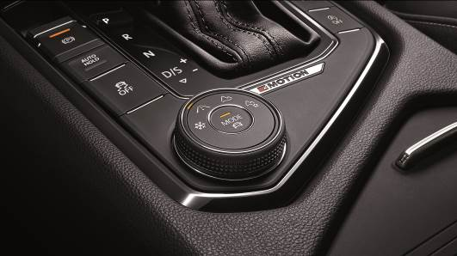
第三代EA888涡轮增压发动机 驾驶模式选择

此外，全新途观L还配备有丰富的智能科技装备，使其在操控性、安全性、舒适性方面拥有非凡表现。HUD平视显示系统、Area View360度鸟瞰式全景可视泊车辅助系统、ACC高级自适应定速巡航、Pre-Crash预碰撞安全保护系统、全车7安全气囊等装备，为车主的SUV生活带来智能、便捷、安全新体验。而前排座椅电动12向可调及主动通风功能、前后排座椅加热功能、三温区全自动空调系统、全车环境氛围灯、丹麦Dynaudio定制化顶级音响系统、8英寸高级导航和多媒体交互系统等配置，大大提升了驾乘舒适性，并带来更多旅途乐趣。
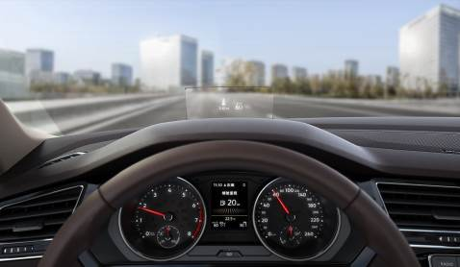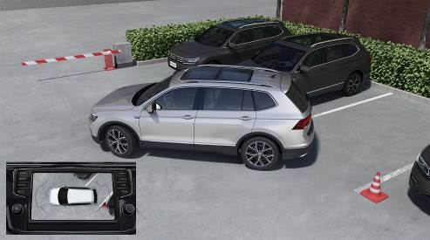
HUD平视显示系统 Area View360度鸟瞰式全景可视泊车辅助系统
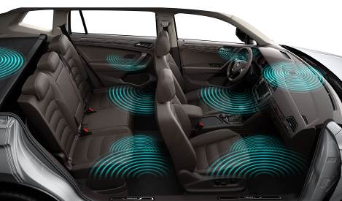
Pre-Crash预碰撞安全保护系统 丹麦Dynaudio定制化顶级音响系统

上市后，全新途观L将与途观丝绸之路版携手，征战中型SUV及紧凑型SUV市场，满足消费者日益升级、多元化的用车需求。

